新 书 推 荐

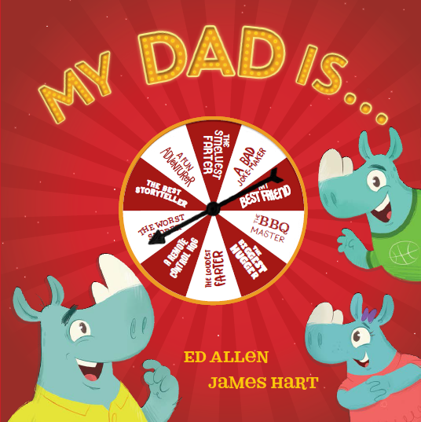
中文书名：《我的爸爸是……》
英文书名：MY DAD IS…
作 者：Ed Allen and James Hart
出 版 社：Scholastic Australia
代理公司：ANA/Yao Zhang
页 数：24页
出版时间：2020年8月
代理地区：中国大陆、台湾
审读资料：电子稿
类 型：儿童玩具书/绘本

内容简介：

搞笑幽默的父亲节之书！内含转盘和表格，可以让小孩子们亲自玩耍并评选出他们的爸爸是什么样的。书中的插画风格是鲜明的漫画风。

爸爸可以做这些事，爸爸也可以像这些人一样，但最重要的是，爸爸是最棒的好朋友。

你的爸爸经常讲出不好笑的笑话？你的爸爸讲故事最棒？你的爸爸会放最响的屁？转动转盘吧，来决定你的爸爸是什么样的一个人！

作者简介：

艾德·爱伦（Ed Allen）是澳大利亚的一名儿童绘本作家，他非常喜欢创作亲子、动物主题的故事。他在澳大利亚学乐出版社出版过十多本绘本，其中包括《和妈妈捉迷藏》《亲爱的爸爸，我想成为和你一样的人》《世界上最搞笑的爸爸》《10只啼鸣的猫头鹰》等等。

詹姆斯·哈特（James Hart）从小就喜欢看漫画、卡通以及绘画。完成学业后，他把这种热情投入到了职业中去，成为了一名全职插画家。多年来，他为世界的多家客户和出版商做玩具设计、动画创作以及书籍插画绘制。他的作品包括大受好评的动画系列《那天我的屁股疯了》，广泛获奖《你来选择》系列，获CBCA提名的《班布克尔先生大事记》系列，悬疑惊悚的《科森蒂诺世界》系列，少年冒险系列《D机器人小队》以及许多本与他最喜欢的作家亚当·华莱士合作的书。2018年，詹姆斯为维多利亚第一阅读挑战赛设计海报。2019年，他与亚当·华莱士合著的新书系列《牛仔与鸟头》成功出版。当詹姆斯不画画的时候，他是一个优秀的父亲和丈夫，喜欢看电影和卡通片、听音乐、做园艺、阅读和写作。

内文插图：

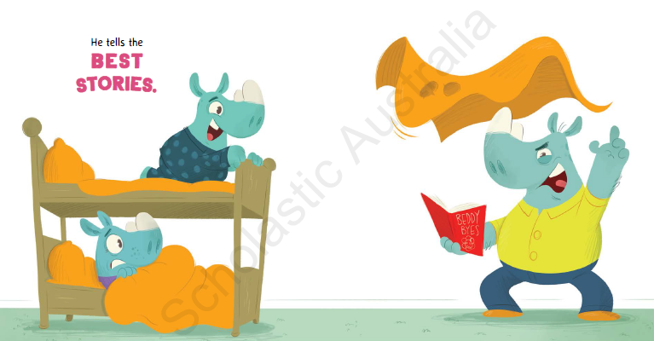
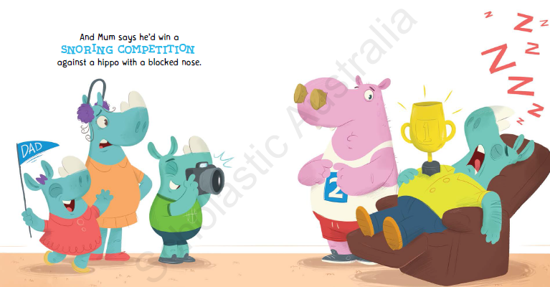

谢谢您的阅读！
请将回馈信息发送至：张瑶（Yao Zhang) Yao@nurnberg.com.cn
----------------------------------------------------------------------------------------------------
安德鲁﹒纳伯格联合国际有限公司北京代表处
北京市海淀区中关村大街甲59号中国人民大学文化大厦1705室, 邮编：100872
电话：010-82449325
传真：010-82504200
Email: Yao@nurnberg.com.cn
网址：www.nurnberg.com.cn
微博：http://weibo.com/nurnberg
豆瓣小站：http://site.douban.com/110577/
微信订阅号：安德鲁书讯

